МБОУ «Толстихинская СОШ»

РАССМОТРЕНО на заседании МО

(протокол от 30.08.2024 г. № 2)

**Контрольно-измерительные материалы**

**по географии 8 класс**

**на 2024 – 2025 учебный год**

**Приложение к рабочей программе**

**по предмету «География»**

**(УМК под редакцией А.И. Алексеева и др.)**

Составитель: И.В.Беленко

2024 год

**Паспорт**

**контрольно-измерительных материалов**

**по учебному предмету География**

|  |  |  |
| --- | --- | --- |
| **№**  **п/п** | **Контролируемые разделы (темы)**  **предмета** | **Форма контроля** |
| 1 | тема" Природа России" | К.р.№1 «Природа России» |
| 2 | тема "Население России" | К.р.№2 «Население России» |

**Контрольная работа № 1 «Природа России»**

**Вариант 1.**

**Выберите один правильный ответ (вопросы с 1 по 18 включительно):**

* Большая часть территории России расположена:

А) севернее Северного полярного круга

Б) южнее Северного полярного круга

В) в Западном полушарии

* Выберите моря, которыми территория России омывается на севере

А) Балтийское, Азовское

Б) Белое, Баренцево

В) Охотское, Японское

3. Большая часть территории России расположена в:

А) арктическом климатическом поясе

Б) умеренном климатическом поясе

В) субтропическом климатическом поясе

4. Укажите формы рельефа, преобладающие в России:

А) горы

Б) нагорья

В) равнины

5. Поверхность России понижается:

А) к северу

Б) к востоку

В) к западу

6. Выберите район России с самыми низкими зимними температурами:

А) Кавказские горы

Б) Якутия

В) полуостров Камчатка

7. Укажите океан, который оказывает основное воздействие на климат России:

А) Тихий

Б) Атлантический

В) Индийский

8. Минимальное количество осадков в России выпадает:

А) в Кавказских горах

Б) на юге Дальнего Востока

В) в Прикаспийской низменности

9. Укажите реки, которые относятся к бассейну Северного Ледовитого океана:

А) Урал, Волга, Кама

Б) Обь, Енисей, Лена

В) Днепр, Дон, Кубань

10. Укажите пограничное озеро России:

А) Байкал

Б) Ханка

В) Онежское

11. Покровные ледники в России распространены:

А) в Кавказских горах

Б) на островах Новая Земля

В) на острове Сахалин

12. Укажите самую плодородную почву на территории России:

А) Серая лесная

Б) Каштановая

В) Черноземы

13. Укажите самое распространенное в России дерево:

А) Лиственница

Б) Береза

В) Сосна

14. Укажите тектоническую структуру, лежащую в основе Восточно – Европейской равнины:

А) древняя платформа

Б) область древней складчатости

В) область новой складчатости

15. По высоте Урал относят к горам:

А) низким

Б) средним

В) высоким

16.Выберите причину, от которой зависит количество высотных поясов в горах:

А) геологическое строение территории

Б) высота гор

В) движения земной коры

17.Выберите верное утверждение:

А) Основное богатство Урала – водные ресурсы.

Б) Урал - природный рубеж между Русской и Западно - Сибирской равнинами.

В) На восточных склонах Уральских гор выпадает больше осадков, чем на западных склонах.

18. Какой полуостров России отличается сейсмичностью:

А) Камчатка

Б) Таймыр

В) Ямал

19.Установите соответствие:

1) Ветер на Байкале А) Гранит

2) Холм с ледяным ядром Б) Гидролакколиты

3) Магматическая порода В) Сарма

20. Укажите регион Дальнего Востока по описанию:

Эта территория знаменита своими гейзерами. Две трети площади занято горами. Здесь есть действующие и потухшие вулканы, обширные долины и низменности, горные и равнинные реки, холодные и горячие минеральные источники.

А) Чукотское нагорье В) остров Сахалин

Б) Полуостров Камчатка Г) Приморье

**Вариант 2.**

**Выберите один правильный ответ (вопросы с 1 по 18 включительно):**

1.Большая часть территории России расположена:

А) в восточном полушарии

Б) в западном полушарии

В) южнее Северного тропика

2.Крайняя северная точка России:

А) мыс Дежнёва

Б) мыс Челюскин

В) гора Базардюзю

3. Выберите моря, которыми Россия омывается на севере:

А) Японское, Охотское

Б) Баренцево, Карское

В) Чёрное, Азовское

4.Выберите самую высокую горную вершину России:

А) Эльбрус

Б) Казбек

В) Ключевская Сопка

5. Укажите климатический пояс, отсутствующий на территории России:

А) умеренный

Б) субэкваториальный

В) субарктический

6. Укажите реки, которые относятся к бассейну Тихого океана:

А) Индигирка, Обь

Б) Урал, Волга

В) Амур, Камчатка

7. Укажите природную зону России, наиболее изменённую хозяйственной деятельностью человека:

А) тундра

Б) степь

В) полупустыня

8.Укажите наиболее ценного пушного зверя тайги:

А) суслик

Б) песец

В) белка

9. Укажите природную зону России, животный мир которой связан с морем:

А) пустыня умеренного пояса

Б) арктическая пустыня

В) тайга

12.Выберите воздушную массу, господствующую на территории Восточно – Европейской равнины:

А) тропическая

Б) арктическая

В) умеренная

14. Выберите характерные черты Приполярного Урала:

А) параллельное расположение хребтов

Б) наибольшие на Урале высоты

В) сильные землетрясения

15. Укажите полезное ископаемое, не характерное для Западной Сибири:

А) природный газ

Б) нефть

В) алмазы

16.Выберите одну из причин сильной заболоченности Западной Сибири:

А) малое количество осадков

Б) плоский рельеф

В) большое испарение

17. Выберите верное утверждение:

А) На Дальнем Востоке нет действующих вулканов

Б) Для Дальнего Востока характерна муссонная циркуляция воздуха

В) Дальневосточные реки полноводны круглый год

18.На каких островах России распространены покровные ледники:

А) Сахалин

Б) Северная Земля

В) Курильские острова

19. Установите соответствие между озерами и типами их озёрных котловин по происхождению:

1)Онежское А) Тектоническое

2) Байкал Б) Ледниковое

3) Кроноцкое В) Вулканическое

20.Укажите регион Дальнего Востока, к которому относится приведённое ниже описание:

Большую часть территории занимает уссурийская тайга, в которой сочетаются хвойные и широколиственные породы. Муссонный климат здесь выражен наиболее ярко, по количеству солнечного тепла занимает одно из первых мест в России.

А) Чукотское нагорье В) остров Сахалин

Б) полуостров Камчатка Г) Приморье

**Критерии оценивания работы:**

За каждый правильный ответ- 1 балл.

Общее количество баллов- 20 баллов.

12 баллов и менее - оценка «2»

От 13 до 15 баллов - оценка «3»

От 16 до 18 баллов - оценка «4»

От 19 до 20 баллов - оценка «5»

**Контрольная работа №2 «Население России»**

**Вариант 1.**

**1**.**Какое место в мире по численности населения занимает Россия** :

1) 7 2) 8 3) 9 4) 10

|  |  |
| --- | --- |
| **2.Какой из перечисленных городов является наибольшим по численности населения?** | |
| |  |  |  |  |  |  |  |  |  |  |  |  | | --- | --- | --- | --- | --- | --- | --- | --- | --- | --- | --- | --- | |  | 1) | Краснодар |  | 2) | Ставрополь |  | 3) | Казань |  | 4) | Хабаровск | | |
| **3.Расположите регионы России в той последовательности, в которой их жители встречают Новый год. Запишите цифры, которыми обозначены регионы, в правильной последовательности в таблицу.** | |
|  | |  |  | | --- | --- | | 1) | Новосибирская область | | 2) | Амурская область | | 3) | Калининградская область | | | |
| **4.К традиционным занятиям, какого из перечисленных народов России относятся оленеводство и рыболовство?** | | |
| |  | | --- | | 1) Марийцы  2)  карачаевцы  3)  ненцы  4)  калмыки | | | |
| **5.Какой из перечисленных народов относится к числу коренных народов Европейского Севера России?** | |
| |  |  |  |  |  |  |  |  |  |  |  |  | | --- | --- | --- | --- | --- | --- | --- | --- | --- | --- | --- | --- | |  | 1) | коми |  | 2) | башкиры |  | 3) | чуваши |  | 4) | удмурты | | |

**6.Как называется социально-экономический процесс, о котором идёт речь в приведённом ниже тексте?**

Численность населения города изменяется в течение суток. В будний день в любом крупном городе будет больше людей, чем ночью за счёт приехавших на работу, за услугами, на отдых и т. д. В летний выходной день в городе будет гораздо меньше людей: многие уедут в отпуск или на выходные за город.

|  |
| --- |
| **7.В каком из перечисленных высказываний содержится информация о воспроизводстве населения?** |
| |  |  |  | | --- | --- | --- | |  | 1) | В Сибири проживает менее четверти населения России, сосредоточено оно в основном вдоль Транссибирской железнодорожной магистрали. | |  | 2) | По данным Росстата за январь-июль 2013 г. в 40 регионах России отмечался естественный прирост населения, то есть число родившихся превысило число умерших. | |  | 3) | Средняя плотность сельского населения в России составляет примерно 2,2 человека на 1 км2. | |  | 4) | Для лесостепной и степной зоны характерны крупные сельские поселения, тяготеющие преимущественно к берегам рек. | |

**8.Определите по графику в каком году, из показанных на графике, в России наблюдался наименьший миграционный прирост населения.**

**Международные  миграции населения России**

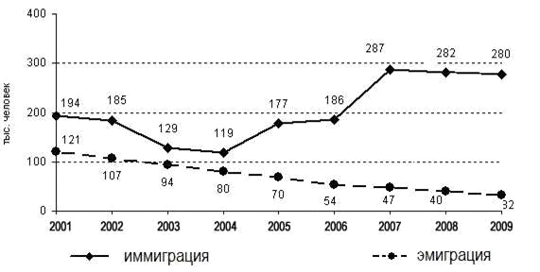

**9.**В каком из регионов, обозначенных буквами на карте России, наибольшая средняя плотность населения?

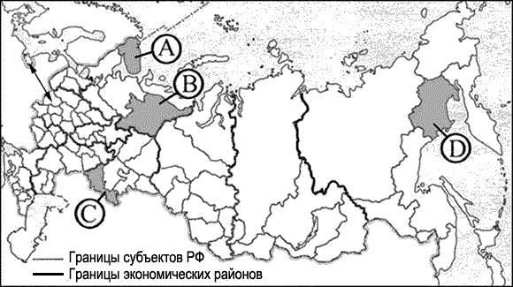

|  |  |  |  |  |  |  |  |  |  |  |
| --- | --- | --- | --- | --- | --- | --- | --- | --- | --- | --- |
| 1) | А |  | 2) | B |  | 3) | C |  | 4) | D |

**10.** **Изменение численности населения Астраханской области в 2007–2010 гг.**

|  |  |  |  |  |
| --- | --- | --- | --- | --- |
| Показатель | 2007 г. | 2008 г. | 2009 г. | 2010 г. |
| Общий прирост населения за год,  человек | 6747 | 4367 | 1872 | –381 |
| Естественный прирост населения за год,  человек | –615 | 561 | 820 | 671 |

**В каком году в Астраханской области наблюдалось превышение смертности над рождаемостью?**

* 2007 г. 2) 2008 г. 3) 2009 г. 4) 2010 г.

1**1.** **Какие особенности были характерны для демографической ситуации нашей страны в 1985г.? Как изменилась демографическая ситуация в стране с распадом СССР? Каковы причины этих изменений?**

**12.** **Определите город по его краткому описанию.**

 Этот город был основан на пересечении древнейших торговых путей между Европой и Азией. Расположен в дельте крупнейшей реки Европейской части России (Волги). В городе действуют предприятия топливно-энергетического комплекса, судостроения и пищевой промышленности. Город является крупным транспортным узлом. Развиты все виды транспорта: морской, речной, железнодорожный, автомобильный и авиационный.

**Контрольная работа №2 по теме: « Население России».**

**Вариант 2.**

**1.Примерная численность населения России в настоящее время … (млн. чел.)**

1) 30 2) 176 3) 142 и больше 4) 283

|  |  |
| --- | --- |
| **2.**Какой из перечисленных городов является наибольшим по численности населения? | |
| |  |  |  |  |  |  |  |  |  |  |  |  | | --- | --- | --- | --- | --- | --- | --- | --- | --- | --- | --- | --- | |  | 1) | Сочи |  | 2) | Махачкала |  | 3) | Омск |  | 4) | Чита | | |
| **3.Расположите регионы России в той последовательности, в которой их  жители встречают Новый год. Запишите цифры, которыми обозначены регионы, в правильной последовательности в таблицу.** | |
|  | |  | | --- | | 1) Республика Дагестан  2)  Магаданская область  3)  Иркутская область | | |

**4.К традиционным занятиям, какого из перечисленных народов России относятся пашенное земледелие, вышивка, резьба по дереву, изготовление металлических украшений?**

|  |  |
| --- | --- |
|  | 1) мордва    2) ненцы  3) коряки  4) чукчи |
| **5.Какой из перечисленных народов, проживающих на территории России,**  **является наиболее многочисленным?** | | |
| |  | | --- | | 1) якуты    2) татары  3)  коми  4) калмыки | | | |

**6.Как называется социально-экономический процесс, о котором идёт речь в приведённом ниже тексте?**

В России, так же как и в мире, происходит рост городов, повышение удельного веса городского населения, развитие все более сложных систем городов и образование городских агломераций. Городской образ жизни получает все большее распространение.

|  |
| --- |
|  |
| **7.В каком из перечисленных высказываний содержится информация о миграциях населения?** | |
| |  | | --- | | 1) В 2012 г. численность населения РФ составляла 143 056 тыс. человек, из них 105 742 тыс.человек проживало в городах и посёлках городского типа.   2) В 2012 г. среднегодовая численность занятых в экономике РФ составляла 67 969 тыс. человек, что на 242 тыс. человек больше, чем в 2011 г.   3) В 2012 г. в РФ на постоянное место жительства прибыло 417 681 человек, выбыло за пределы страны 122 751.   4) В 2012 г. численность зарегистрированных безработных в РФ составляла 4131 тыс. человек, примерно на 790 тыс. человек меньше, чем в 2011 г |   **8**. **Определите по диаграмме, в каком году из показанных на ней в России наблюдалась наименьшая убыль населения.** | |
|  | |

**9**.**В каком из регионов, обозначенных буквами на карте России, наибольшая средняя плотность населения?**

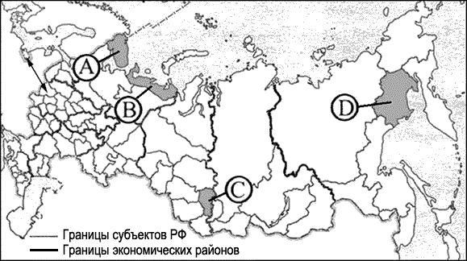 1)А

2)В

3)С

4)D

**10**. **Изменение численности населения Астраханской области в 2007–2010 гг.**

|  |  |  |  |  |
| --- | --- | --- | --- | --- |
| Показатель | 2007 г. | 2008 г. | 2009 г. | 2010 г. |
| Общий прирост населения за год,человек | 6747 | 4367 | 1872 | –381 |
| Естественный прирост населения за год,человек | –615 | 561 | 820 | 671 |

**В каком году в Астраханской области наблюдалось наибольшее превышение рождаемости над смертностью?**

 1) 2007 г. 2) 2008 г. 3) 2009 г. 4) 2010 г.

**11.** Какие особенности характерны для демографической ситуации нашей страны в настоящее время? Как изменилась демографическая ситуация в стране в настоящее время по сравнению с 2000г.? Каковы причины этих изменений?

**12.** Определите областной центр Российской Федерации по его краткому описанию.

Этот город РФ расположен в нижнем течении крупной реки Волги. В месте резкого поворота реки она соединена каналом с другой крупной рекой. Население - более 1 млн. человек. За время своего существования город несколько раз менял название. Во время Великой Отечественной войны здесь произошло одно из решающих сражений для нашей будущей Победы. После войны город был отстроен заново. Город расположен в степной сельскохозяйственной зоне.

Критерии оценивания.

«5» - 80-100% 11-12 баллов

«4» - 60-80% 10-8 баллов

«3» - 40-60% 7-5 баллов

«2» - до 40% 4, 3, 2, 1 балл